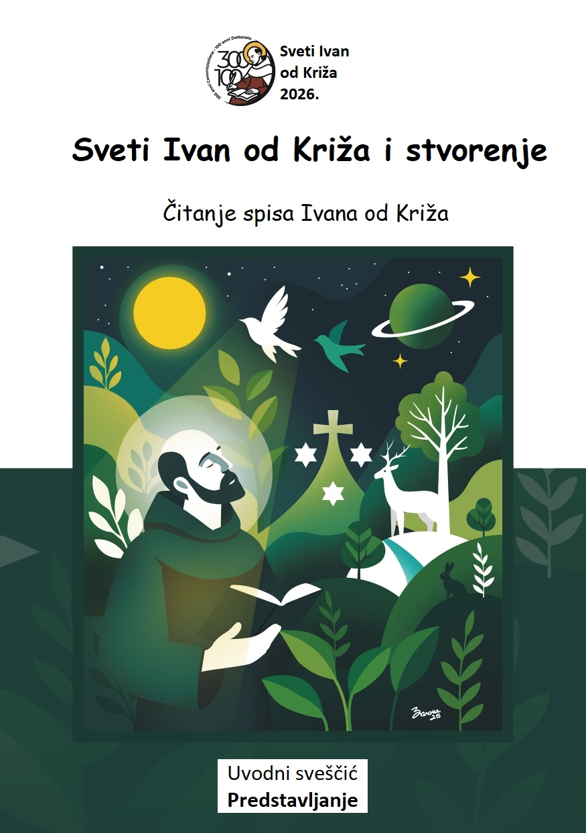

Sveti Ivan od Križa i stvorenje
Čitanje spisa Ivana od Križa

Predstavljanje

Samo jedna godina posvećena svetom Ivanu od Križa ne dopušta nam da čitamo njegova djela onako kako smo to mogli učiniti svojedobno sa svetom Terezijom od Isusa, i potom sa svetom Terezijom od Djeteta Isusa. Zato ove godine predlažemo čitanje tekstova svetog Ivana od Križa na određenu temu, i to temu stvorenja. Na taj način ćemo odabrane tekstove staviti u dijalog s odlomcima iz enciklike Laudato Si' pape Franje. Ovaj prijedlog se može promatrati kao oblik aktualizacije misli svetog Ivana od Križa oko središnje teme ekologije.
Djela svetog Ivana od Križa nude duboko kontemplativnu i mističnu viziju stvorenja. U njegovim spisima priroda se često evocira kao trag Ljubljenoga, diskretan i zastrt odraz Boga, simbolički jezik koji govori duši u potrazi za božanskim. Međutim, sveti Ivan od Križa inzistira na tome da se ne bismo trebali vezati za stvorenja sama po sebi. Ona nisu cilj i, ako se promatraju u vjeri, vode k Bogu. Ako li ne, zaustavljajući se na ljepoti stvorenja, rizik je uvijek u tome da nas odvrate od Stvoritelja, što nam onda postaje prepreka na duhovnom putu.
Stoga, kako bismo prikladno razumjeli viziju stvorenja svetog Ivana od Križa, važno ju je smjestiti u cjelinu njegova nauka. Ono što on prije svega traži jest „sjedinjenje s Bogom“. To je temeljni cilj njegovih spisa: voditi nas prema tom sjedinjenju. Na tom putu stvorenja nisu za njega prepreka, već povlašteni posrednik. Sve ovisi o našem odnosu prema stvorenju. Sveti Ivan od Križa, dosljedan svom nauku, želi da ga promatramo kontemplativnim pogledom vjere, nade i ljubavi. Jer za njega je stvorenje prije svega otajstvo koje nam, objavljujući se, objavljuje otajstvo Boga s kojim se želimo sjediniti: „Vjerujem u jednoga Boga, Stvoritelja neba i zemlje...“ (Vjerovanje).
Enciklika Laudato Si' iz 2015. godine, proširuje i aktualizira ovu duhovnu tradiciju u kontekstu suvremenog svijeta. Ona se uklapa u dinamiku istog čuđenja pred stvorenjem, ali širi njezine implikacije: uvodi socijalnu, ekološku i zajedničku dimenziju koju spisi svetog Ivana od Križa manje izravno obrađuju. Jedna od jakih točaka enciklike sastoji se u podsjećanju da je stvoreni svijet živa, ranjena, ugrožena stvarnost. Tako Laudato Si' poziva na cjelovito ekološko obraćenje, koje uključuje ljudsko biće u svim njegovim dimenzijama: odnos s Bogom, s drugima, sa sobom i s prirodom. Enciklika snažno naglašava vezu između kršćanske vjere i zalaganja za zaštitu zajedničkog doma. Prikazuje svijet ne samo kao ljepotu za kontemplaciju, već i kao odgovornost koju treba preuzeti, zajedničko dobro koje treba očuvati. Tamo gdje Ivan od Križa inzistira na unutarnjem ogoljenju potrebnom da se Boga vidi onkraj stvari, Laudato Si' poziva da živimo u svijetu pozorno, umjereno i vjerom koja je ljubavlju djelotvorna. Stoga, Laudato Si' ne zamjenjuje nauk svetog Ivana od Križa, već mu daje suvremeno proširenje, integrirajući ekološko i socijalno pitanje u viziju stvaranja kao dara, otajstva, poziva i poslanja. Ona uvodi karmelsku kontemplaciju u misionarsku, solidarnu i bratsku dinamiku, gdje hvala postaje djelovanje, a ljubav prema Stvoritelju se pretvara u skrb za stvoreno.
Stoga ćemo proći kroz nekoliko ključnih tekstova svetog Ivana od Križa o stvorenju. Svaki put će nakon uvoda biti, kao u dijalogu, odabrani odlomci iz enciklike Laudato Si' i na kraju, kao zaključak, neka pitanja za usmjeravanje razmišljanja. U skladu s pedagoškim stilom svetog Ivana od Križa, ovi uvodi i pitanja nisu ni obvezni ni iscrpni; čitatelj može izraziti vlastito razumijevanje i vlastita pitanja.
Za 2026. godinu odabrani su sljedeći tekstovi:
1. Stvorenje, „palača“ (Romanca 3; 4,1-38)
2. Stvorenje, ikona (Duhovni spjev B 5,1-4)
3. Stvorenje, „glasnica“ (Duhovni spjev B 4,1-7)
4. Stvorenje kao kvazi-sakrament (Duhovni spjev B 14-15,1-5.9.28-29)
5. „Buđenje“ stvorenja (Živi plamen ljubavi B 4,1-5.14-15)
6. Stvorenje iz ničega (Uspon na goru Karmel I, 4, 1-4)
7. Stvorenje, dar, a ne posjed (Uspon na goru Karmel III, 20, 1-4)
8. Stvorenje, mjesto našeg oslobođenja (Molitva zaljubljene duše)

